Program for 3x Aarhus Statsgymnasium på studietur til Firenze 27/9-1/10 2021
Dag | Aktivitet | tidspunkt | Mødested/tid
mandag  27/9 | Ankomst Billund lufthavn | 12.45 | I afgangshallen ved CHECK-IN Air France
 | Afgang med fly AF1265, Air France  Fra Billund til Paris | 15.15 | Gate  se gate nr. på skærm i lufthavnen. Klar ved gate når boarding annonceres)
 | Afgang med fly AF1266 Air France  Fra Paris til Firenze (Florence) | 20.50 | AEROGARE 2 TERMINAL F -(se gate nr. på skærm i lufthavnen. Klar ved gate når boarding annonceres)
 | Ankomst Firenze Lufthavn | 22.35 | Vi samles ved bagageudlevering
 | Med offentlig transport til Firenze station. Derefter går vi til hotellet
Tirsdag  d. 28/9 | Faglige oplæg  dansk(billedanalyse)/kemi(farvestoffer): Uffizi, Spinelli  Gruppe 1: Besøg på museet Uffizi.  Gruppe 2: Besøg på museet Uffizi  Gruppe 3: Besøg på museet Uffizi.  Gruppe 4: Besøg på museet Uffizi.  Mens I er ved Uffizi : se på skriftlig oplæg på google drev om bygningen Uffizi | 8.15-9.15  10.30  11.15  12.00  12.45 | På hotellet  Mød ved gruppe CHECK-IN 15 minutter før
 | Gruppe A: Besøg på Palazzo Spinelli's afd. for billedrestaurering.  Med tolk.  Gruppe B: Besøg på Palazzo Spinelli's afd. for billedrestaurering.  Med tolk. | 15.00  16.30 | Via delle Casine 21R (ikke langt fra kirken Santa Croce).  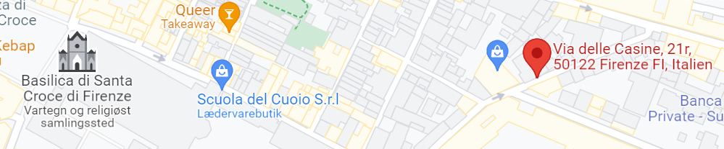
 | Gåtur til udsigtspunkt  Piazzale Michelangelo | 17.30 | Mødes foran Santa Croce
Onsdag  d. 29/9 | Besøg på garveriet Vecchia Toscana  i Ponte a Cappiano. Med tolk.  Oplæg i bus om de forskellige garveprocestrin  og kemien bag. | 10.00 | Afgang med lejet bus kl. 8.30  Bussen kører videre ca. kl. 12  Stopper undervejs for frokost
 | Fagligt oplæg i bussen før besøg  Besøg på analyselaboratoriet BiochemieLab i Firenze. Med tolk. | 15.00 | Bussen kører hjem ca. kl. 16.30.
Torsdag  d. 30/9 | Besøg i  Duomo og Santa Maria Novella | 9.00 | Aftales gåtur
 | Fagligt oplæg på vinslottet:  Besøg på vinslottet Castello del Trebbio,  Vin og olivenolie: dyrkning og produktion  Lettere frokost  Faglige oplæg:  vinproduktion og olivenolieproduktion  og som forberedelse til besøg i Duomo og Santa Maria Novella  om freskoer og glasmosaik (kemien bag freskoer og farvestofferne, analyse af konkrete freskoer | 12.00 | Rutebil 330-333 fra terminalen ved Hovedbanegården( Santa Maria Novella)  Kl. 11.05-11.56  Stå af ved  Hjem 15,20-16.10 alternativt 17.20-18.10.  Endestationen er Santa Brigida. Billetter købes dagen før.
Fredag  1/10 | Kl. 8.30 Faglige oplæg Galileo, Dante, Marchiavelli, Santa Croce  på pladsen foran kirken Santa Croce  Gruppe 1: kl. 9.30. Besøg på Museo Galileo.  Gruppe 2: kl. 10, Besøg på Museo Galileo.  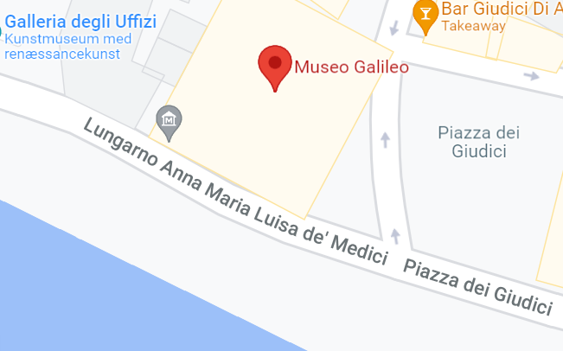 |  | Piazza di Santa Croce  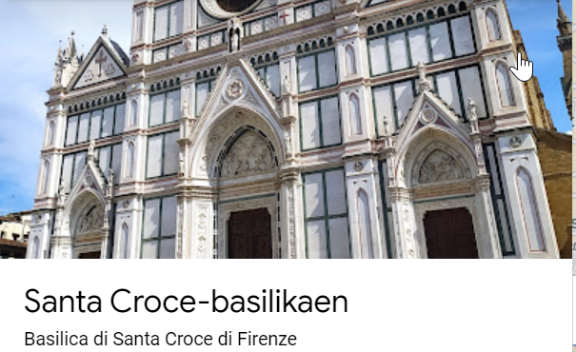  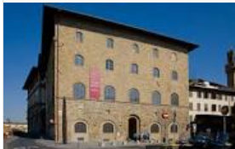  Museo galileo
 | Afgang med offentlige transportmidler til Firenze lufthavn | 12 | aftales
 | Afgang fra Firenze lufthavn AF1567 Air France  til Paris | 15.20 | I afgangshallen ved CHECK-IN Air France  Gate  (se gate nr. på skærm i lufthavnen. Klar ved gate når boarding annonceres)
 | Afgang fra Paris AF1764 Air France  til Billund | 19.40 | Gate  (AEROGARE 2 TERMINAL F -se gate nr. på skærm i lufthavnen. Klar ved gate når boarding annonceres)
 | Ankomst Billund Lufthavn AF1764 Air France | 21.25 | Privat transport/lufthavnsbus

Overnatning og morgenmad på:
Plus Florence Hostel
Via Santa Caterina d'Alessandra, 15
50129 Florence
+39 055 628 6347
Annette Nyvad +45 41571985
Mads Katholm +45 22934950
Kilroy: Kontoret har åbent hverdage mellem 08.00-15.00 på tlf. +45 70 22 05 35, nødtelefon fås på nrummeret udenfor åbningstid
Huskeliste
I må have 20 kg bagage og 8 kg håndbagage. Men det er vigtigt, at I kan bære/rulle jeres egen bagage
PAS
Telefoner
Mundbind
Sprit
Sygesikringsbevis
Faglige fremlæggelser
Håndklæder
Paraply eller regnjakke

